Фотоотчет по мероприятиям, посвященным 1 и 9 мая
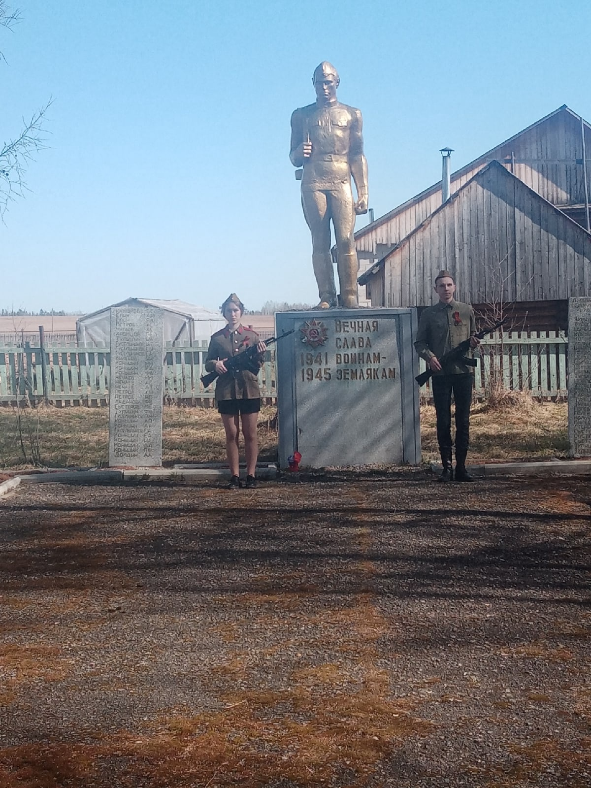
Вахта памяти
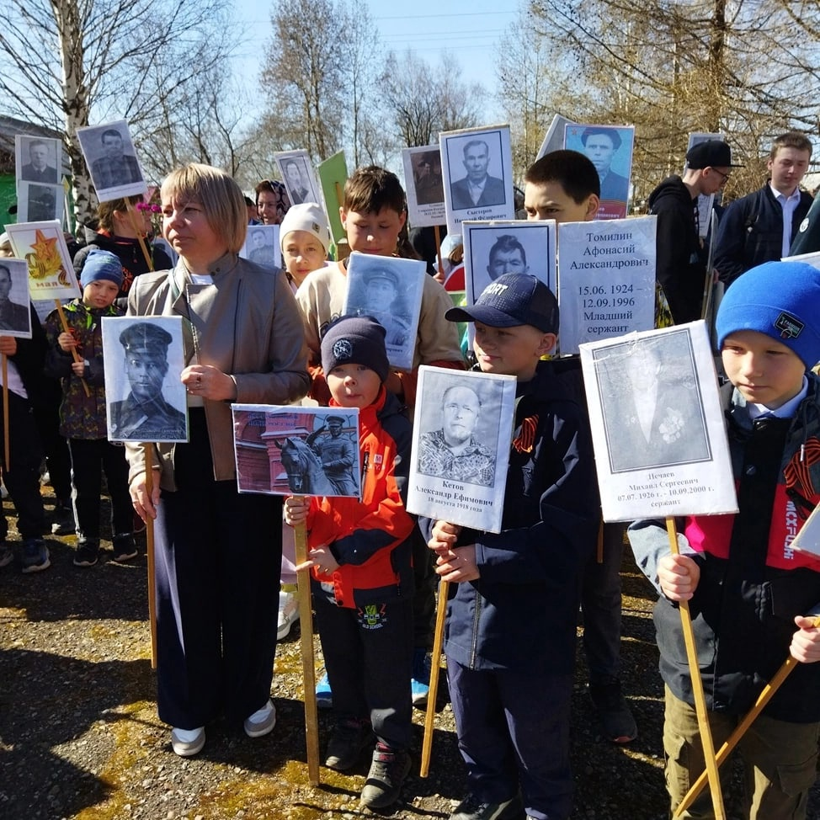
Бессмертный полк
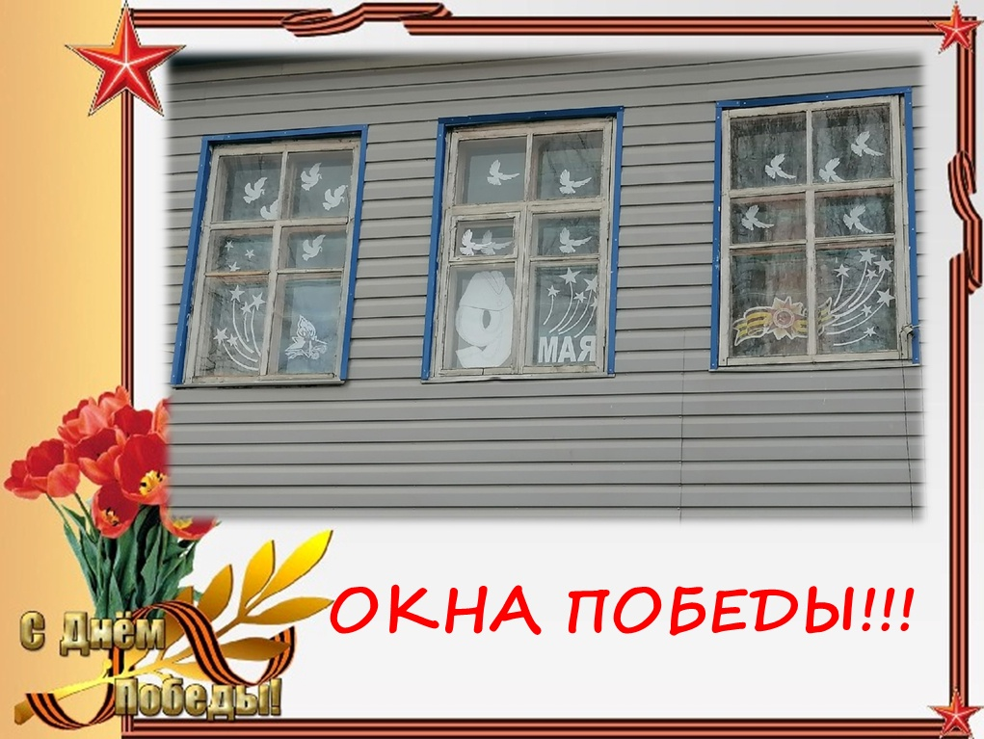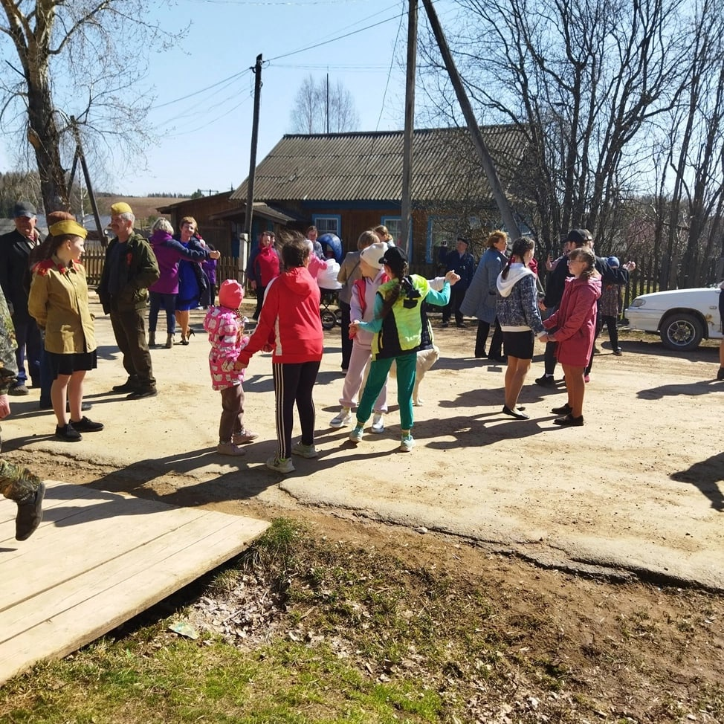ВАЛЬС ПОБЕДЫ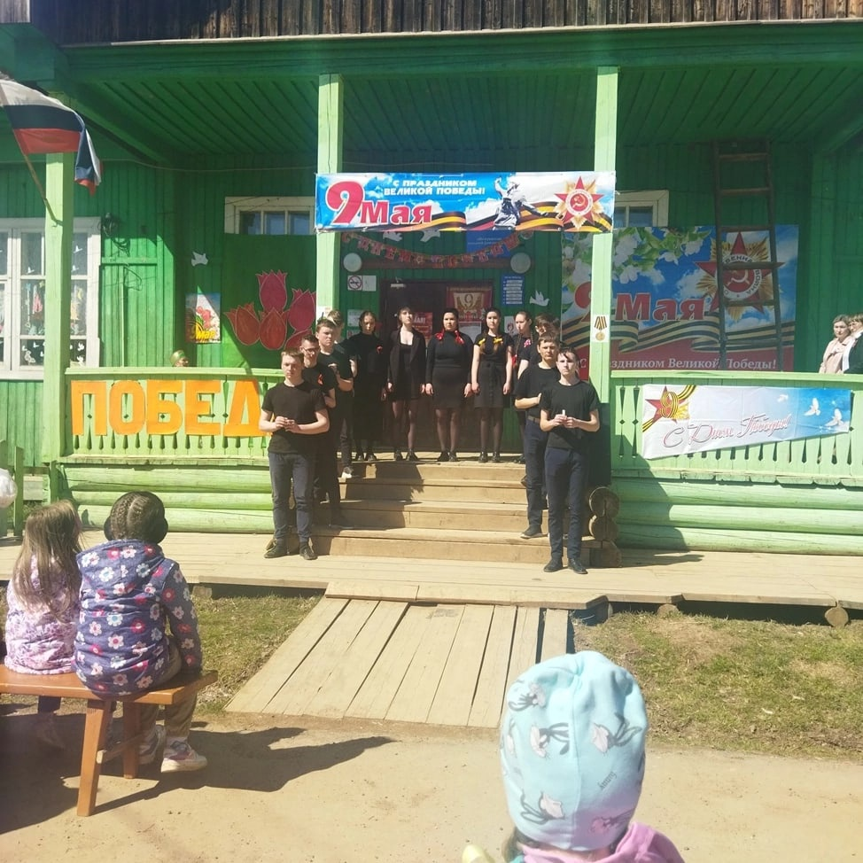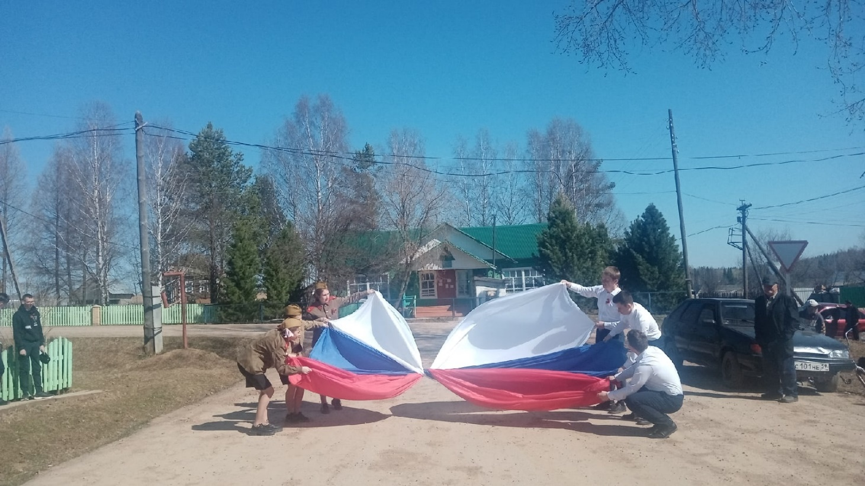

Фестиваль «Сороковые, роковые…» по ссылке: https://vk.com/video-193688745_456239067?list=febebedf6533546da7

Флешмоб «Za мир! Zа труд! Zа май!» по ссылке: https://vk.com/video-193688745_456239066?list=73e486e3a33625476a

